1. 卡诺图化简，与或表达式，或与表达式，或非表达式（6分）

给出某逻辑函数的或与表达式，利用卡诺图求其对偶函数的最简与或表达式，再求原函数的最简或与表达式和或非表达式

1. 波形图，JK触发器（6分）

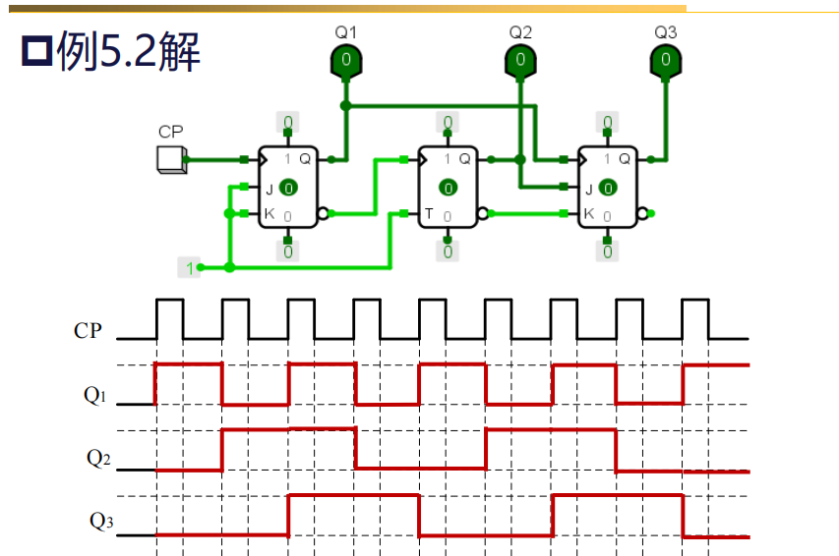

**图片仅代表题目形式**

1. 组合逻辑电路分析，险象判断，卡诺图化简（14分）
2. 给出电路图，四个输出ABCD，写出两个输出F1,F2的表达式
3. 分析险象
4. 对输出函数进行化简
5. 用四路选择器实现逻辑功能，要求最简。（考虑选哪两个输入作为选择控制变量）
6. 时序逻辑电路分析(模6计数器)，状态表，状态图，输出函数与激励函数表达式，分析是否可自启动并消除问题（22分）
7. 判断是同步还是异步
8. 写出激励函数和输出函数表达式
9. 完成状态表
10. 画出状态图
11. 分析电路功能
12. 是否可以自启动，如果不行可否通过改变D3表达式实现可自启
13. 中规模时序电路分析，74290，74193，74153，纽环计数器，状态图（16分）
14. 画出74290 Q4Q3Q2Q1的状态图
15. 74194的S1S0=01时，功能是（右移串行输入）
16. 当四路选择器选择控制变量为10时，画出状态图
17. 指出四路选择器选择控制变量为不同值时的电路功能(纽环计数器)
18. 异步Moore型电路设计，状态图补全，真值表，激励函数和输出函数，T触发器分析是否存在挂起，输入脉冲是正脉冲还是负脉冲。x1x1x2序列检测器（22分）

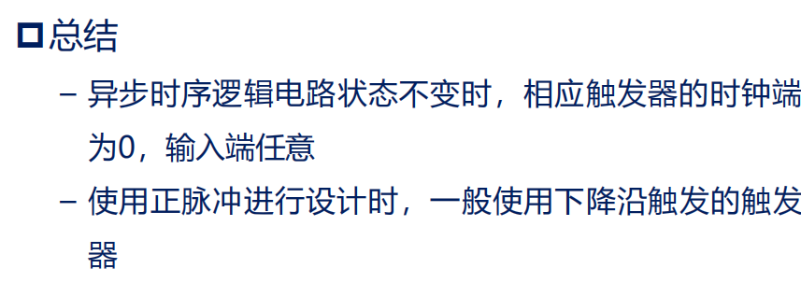

1. 电路设计，利用两片74283将某计数器(低位为模5，高位为模3)的值转化为二进制，再转化为8421码，说明电路运算过程并补充电路图（14分）

未涉及的知识点：

第一章 几种常见编码

第三章 集成门电路

第四章 数值比较器，编码器

第五章 触发器的结构和原理，RS触发器

第七章 状态化简与状态编码，隐含表